Внимание!
НЕ ИСПОЛЬЗУЙТЕ этот документ для проведения
олимпиад «Осень-2015»!

Этот документы содержит только ОБРАЗЦЫ типовых заданий олимпиад для ознакомления. Задания для олимпиад проекта «Инфоурок»
(сезон «Осень-2015») станут доступны в Вашем личном кабинете на сайте infourok.ru 1 октября 2015 г.
Задания
Технология для мальчиков, 6 класс
*Внимание! Во всех вопросах только один правильный ответ.

- Определите виды древесных пород:
- только лиственные
- только хвойные
- лиственные и хвойные
- многолетние и однолетние.
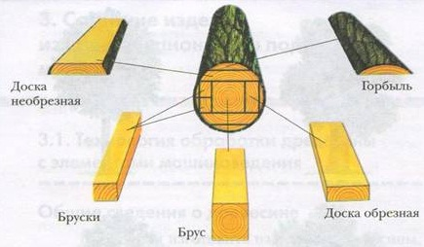
- На рисунке изображено строение древесины. Что обозначено цифрой 2?
- кора
- сердцевина
- годичные кольца
- луб (внутренний слой коры)

- Определите вид пиломатериала:
- доска обрезная
- горбыль
- доска необрезная
- брус

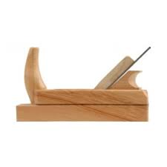
4. Назовите инструмент для обработки древесины:
- ножовка
- рубанок
- стамеска
- киянка

- Выберите правильное утверждение:
Лесничества ведают охраной и выращиванием леса. Работой лесников руководят лесничие.
- верно первое утверждение
- верно второе утверждение
- оба утверждения верны
- оба утверждения ошибочны

- Это слово обозначает параллельно и ровно уложенные в несколько рядов по высоте бревна, в переводе с немецкого оно обозначает «склад».
- амбар
- штабель
- штапель
- плот

- Более толстая часть бревна называется:
- вершина
- корень
- комель
- ствол

- Изделия из древесины должны быть технологичными, надежными, прочными и ________
- экономичными
- гигроскопичными
- идентичными
- все ответы верны

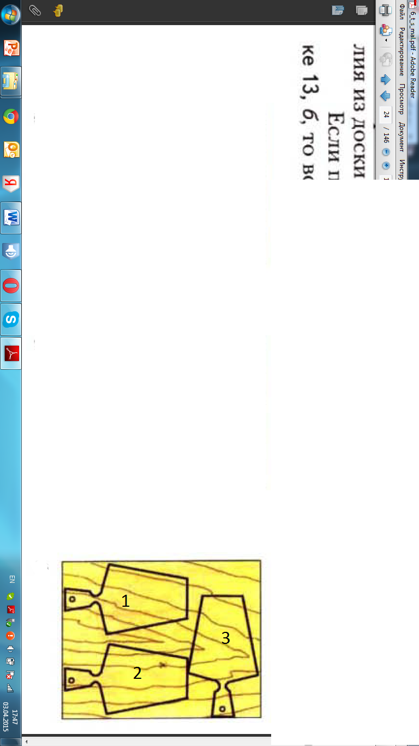
- При изготовлении нескольких деталей из одной заготовки важно, чтобы изделий получилось как можно больше и чтобы они были прочными. Рассмотрите схему разметки будущего изделия и выберите правильное утверждение.
- все изделия будут прочными
- изделие 1 будет бракованным (непрочным)
- изделия 1 и 2 будут бракованными (непрочными)
- изделие 3 будет бракованным (непрочным)

- Этот механик разработал и изготовил более 40 конструкций токарных станков. По указанию Петра I в 1712 г. он был переведен в Петербург и назначен «личным токарем» царя.
- Жак Бессон
- А.К. Нартов
- Д. Рамедон
- Генри Модсли

- Инкрустировать – значит:
- украшать изделие, врезая на него узоры, рисунки из другого материала
- покрывать изделие лаком
- украшать изделие, выжигая на нем различные узоры
- украшать изделие, нанося на него красками различные орнаменты

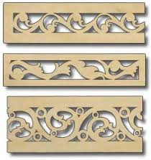
- Определите вид резьбы:
- геометрическая
- контурная
- прорезная
- среди ответов нет верного

- Сплав меди со свинцом, алюминием, оловом и другими элементами, желто-красного цвета.
- чугун
- алюминий
- бронза
- латунь

- Данный инструмент предназначен для измерения и контроля деталей с большей точностью:
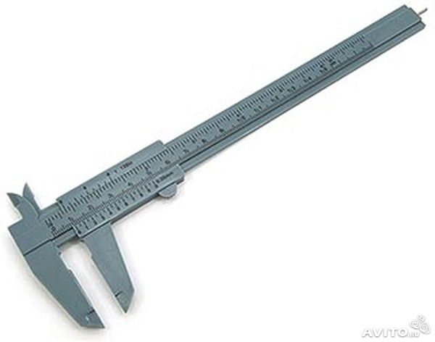
- штангенциркуль
- линейка
- киянка
- отвес

- В зависимости от твердости и толщины обрабатываемой заготовки сила удара молотком по зубилу должна быть различной. Для снятия небольших неровностей применяют:
- кистевой удар
- локтевой удар
- плечевой удар
- удар не имеет значения

